打詐臺北隊115年4月份素材
一、雲端連結（含圖片及影片檔）
（一）115年4月份素材下載
https://drive.google.com/drive/folders/1j_jc_AToxSdVqv23rqWkw0UDhtYIsPtW
（二）115年4月份成效上傳
https://drive.google.com/drive/folders/11o9zQFfO_sXpS09B2pDbg-9bh0HYuFdZ?usp=drive_link
(需先登入google帳號方可下載)
二、圖片(4張)
（一）115年3月份打詐儀錶板數據
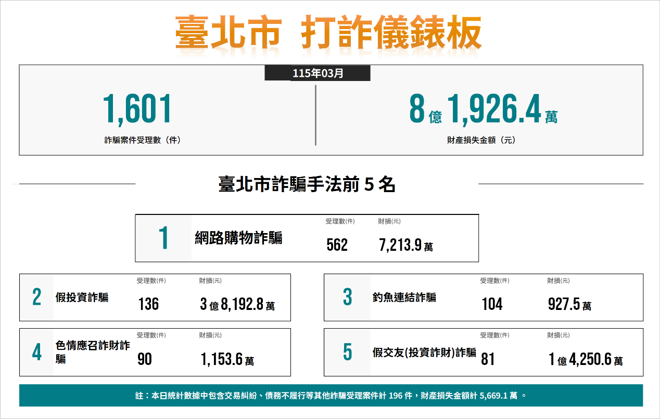
（二）詐騙手法：四格漫畫及宣導海報3張
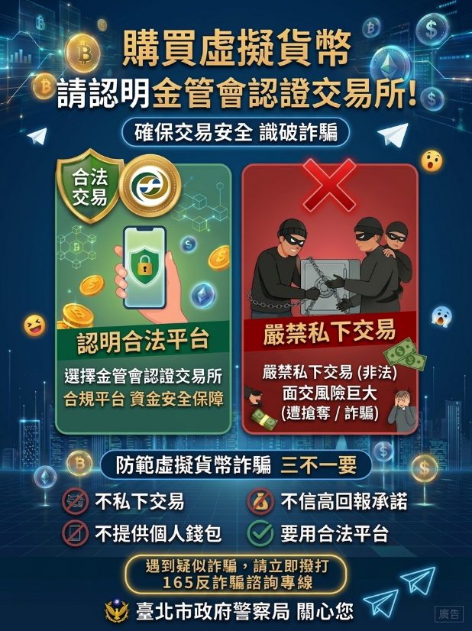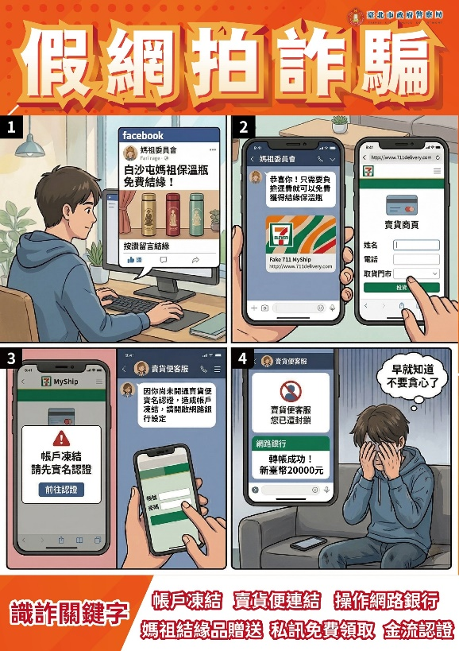
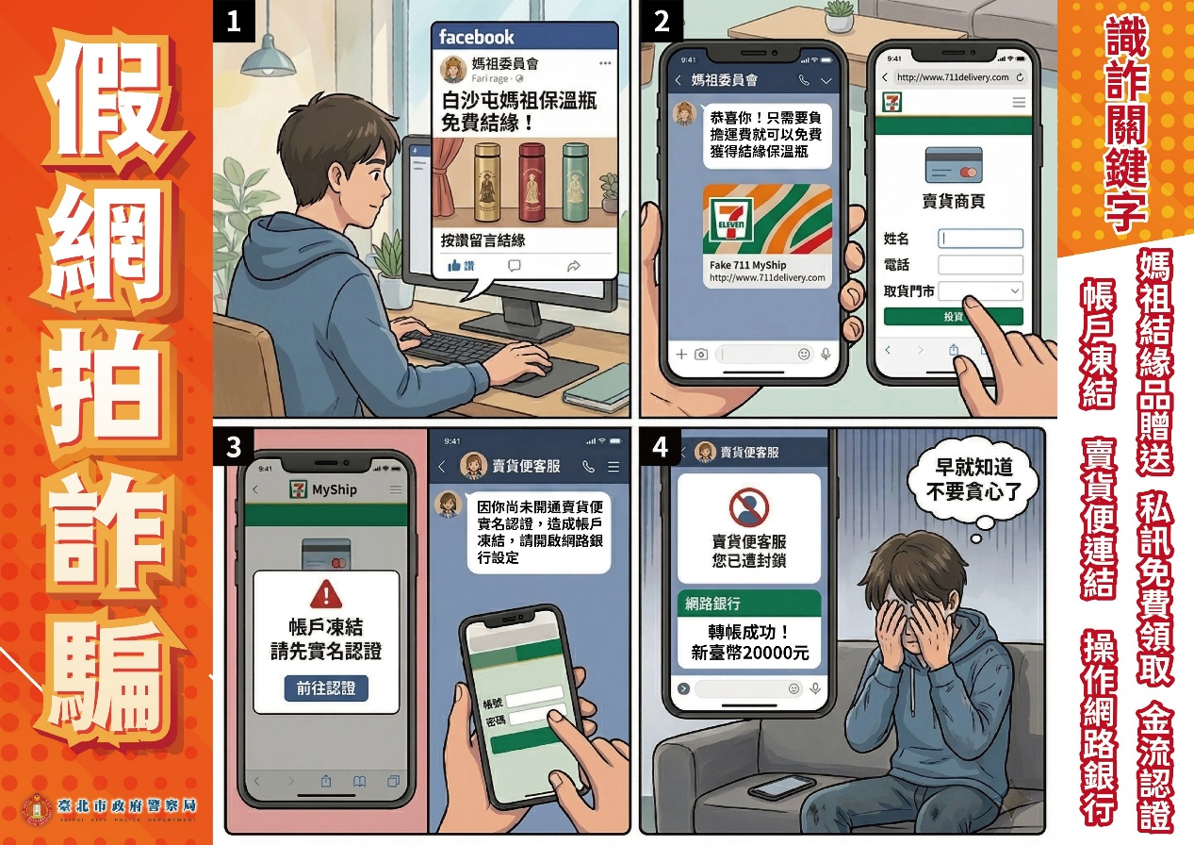

三、影片(1部)
（一）11504推播影片 -網路購物詐騙手法
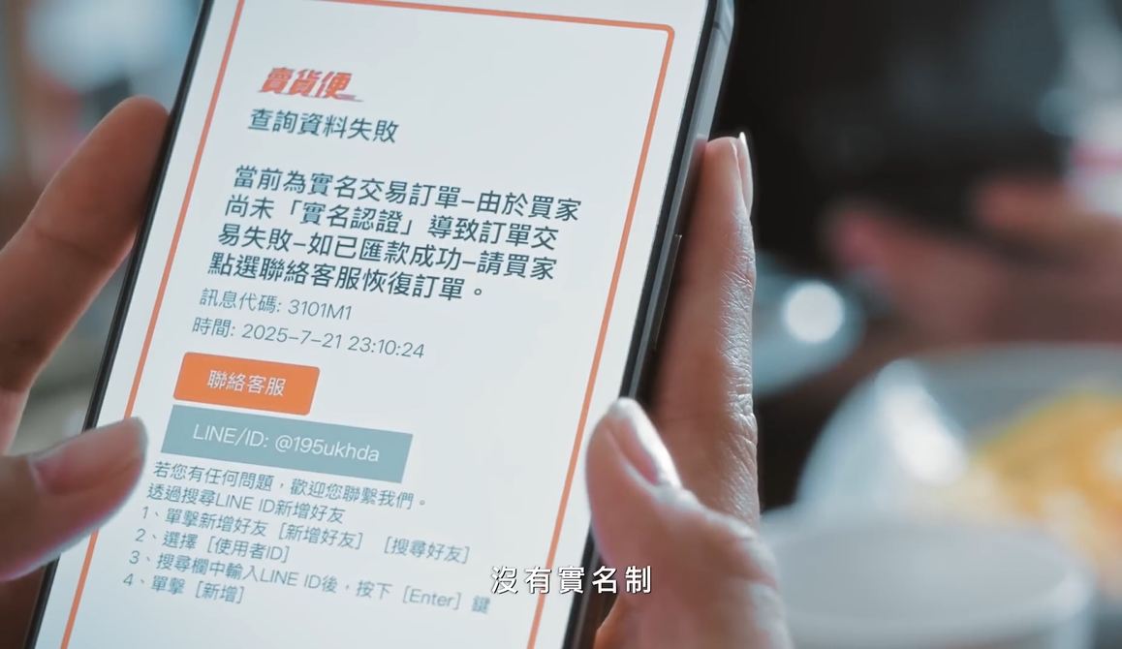
四、跑馬燈文字稿
網購「免費送只付運費」？當心收到假賣貨便連結，要求操作網銀實名認證，全都是詐騙！

